Change Tracking
EF Core entity o'zgarishlarini qanday kuzatadi va buni qachon o'chirish kerak
Mavzu: Change Tracking (AsNoTracking, Attached, Detached)
Kategoriya: EF Core

1. Change tracking nima
Change tracking — DbContext ning o'zi bilgan entity larning holatini kuzatib borish mexanizmi. So'rov natijasida olingan yoki kontekstga qo'shilgan har bir obyekt kontekstning ichki ro'yxatiga joylashtiriladi va unga ma'lum bir holat (state) biriktiriladi.
Kuzatuvning amaliy ma'nosi shundaki, SaveChanges() chaqirilganda EF Core qaysi obyektlar o'zgarganini mustaqil aniqlaydi. Dasturchi qaysi maydon o'zgarganini aytishi shart emas — kontekst buni dastlabki qiymatlar bilan taqqoslab o'zi topadi.
Kuzatuv tufayli Update() chaqirish shart emas
var book = await db.Books.FirstAsync(b => b.Id == 5);
book.Price = 45_000;

// Hech qanday Update() chaqirilmagan, lekin o'zgarish saqlanadi
await db.SaveChangesAsync();

Birinchi qaraganda sehrga o'xshaydi: Kod hech qayerda "bu obyektni yangila" demaydi, lekin baza yangilanadi. Sabab — kontekst obyektni o'qiganda uning barcha maydonlarining nusxasini (original values) saqlab qo'ygan. SaveChanges() paytida u joriy qiymatlarni o'sha nusxaga taqqoslaydi va farq topilgan maydonlarnigina UPDATE ga kiritadi.

2. Entity holatlari
EF Core da har bir kuzatilayotgan entity beshta holatdan birida bo'ladi. Holat EntityState sanab o'tiluvchi turi bilan ifodalanadi.
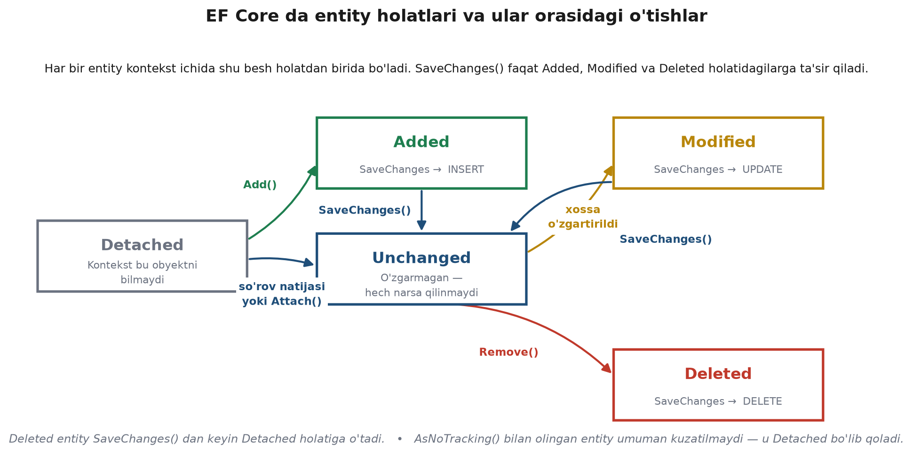
Entity holatlari va ular orasidagi o'tishlar (o'zim tayyorlagan sxema)
Holat | Ma'nosi | SaveChanges natijasi
Detached | Kontekst bu obyektni kuzatmaydi | Hech narsa
Added | Yangi obyekt, bazada hali yo'q | INSERT
Unchanged | Bazadan o'qilgan, o'zgarmagan | Hech narsa
Modified | Kamida bitta maydon o'zgargan | UPDATE
Deleted | O'chirish uchun belgilangan | DELETE

Entity ning joriy holatini dasturiy tarzda ham tekshirish mumkin:
var entry = db.Entry(book);

Console.WriteLine(entry.State); // Modified
Console.WriteLine(entry.Property(b => b.Price).IsModified); // True
Console.WriteLine(entry.Property(b => b.Price).OriginalValue); // eski qiymat
Console.WriteLine(entry.Property(b => b.Price).CurrentValue); // yangi qiymat

3. AsNoTracking
AsNoTracking() operatori so'rov natijasida olingan entity larni kuzatuvdan chiqaradi. Bunday obyektlar Detached holatida qoladi va ularga kiritilgan o'zgarishlar SaveChanges() tomonidan e'tiborga olinmaydi.
var books = await db.Books
.AsNoTracking()
.Where(b => b.Price > 50_000)
.ToListAsync();

3.1 Nima uchun kerak
Kuzatuv bepul emas. Har bir entity uchun kontekst uning dastlabki qiymatlari nusxasini xotirada saqlaydi — ya'ni amalda har bir obyekt ikki marta joylashadi. Bundan tashqari SaveChanges() har bir kuzatilayotgan obyektni ko'rib chiqadi, shuning uchun ularning soni ortgani sari bu amal sekinlashadi.
Faqat o'qish uchun mo'ljallangan so'rovlarda — masalan ro'yxat ko'rsatadigan endpoint larda — bu xarajatning hech qanday foydasi yo'q.
Amaliy qoida: Agar so'rov natijasini o'zgartirib saqlamoqchi bo'lmasangiz, AsNoTracking() qo'shing. Men o'zim uchun shunday belgilab olganman: GET endpoint larda deyarli har doim kerak, POST va PUT da esa kerak emas. Farq kichik so'rovlarda sezilmaydi, lekin yuzlab yozuv qaytaradigan ro'yxatlarda ancha seziladi.

3.2 Butun kontekst uchun o'chirish
Agar kontekst asosan o'qish uchun ishlatilsa, kuzatuvni default holda o'chirib qo'yish mumkin:
protected override void OnConfiguring(DbContextOptionsBuilder optionsBuilder)
{
optionsBuilder.UseQueryTrackingBehavior(QueryTrackingBehavior.NoTracking);
}

Bunday sozlanganda kerakli so'rovlarda kuzatuvni qaytadan yoqish uchun AsTracking() ishlatiladi.

3.3 AsNoTrackingWithIdentityResolution
Oddiy AsNoTracking() bir xil yozuvni bir nechta marta uchratganda har safar yangi obyekt yaratadi. Masalan 100 ta kitob bitta muallifga tegishli bo'lsa, xotirada 100 ta alohida Author obyekti paydo bo'ladi.
// Bir xil muallif bir nechta nusxada bo'ladi
var books = await db.Books.Include(b => b.Author).AsNoTracking().ToListAsync();

// Bir xil muallif uchun bitta obyekt ishlatiladi
var books2 = await db.Books.Include(b => b.Author)
.AsNoTrackingWithIdentityResolution()
.ToListAsync();

Ikkinchi variant xotirani tejaydi, lekin buning evaziga EF Core takrorlarni aniqlash uchun ichki lug'at yuritadi. Shuning uchun u to'liq kuzatuvdan arzonroq, oddiy AsNoTracking() dan esa qimmatroq.

4. Attach va bog'lanmagan obyektlar
Web API larda tez-tez uchraydigan vaziyat: klient o'zgartirilgan obyektni JSON ko'rinishida yuboradi. Bu obyekt hech qanday kontekst tomonidan kuzatilmaydi, ya'ni Detached holatida bo'ladi. Uni saqlash uchun avval kontekstga tanishtirish kerak.

4.1 Update
public async Task<IActionResult> Update(int id, BookDto dto)
{
var book = new Book { Id = id, Title = dto.Title, Price = dto.Price };

db.Books.Update(book); // holat → Modified
await db.SaveChangesAsync();

return NoContent();
}

Bu usulning kamchiligi bor: Update() obyektning barcha maydonlarini o'zgargan deb belgilaydi. Natijada UPDATE buyrug'iga hamma ustun kiradi, shu jumladan klient umuman yubormagan maydonlar ham. Agar DTO da biror maydon bo'lmasa, u null yoki nol qiymat bilan yozib yuboriladi.
Mana bu yerda ehtiyot bo'lish kerak: Bu muammo juda jim kechadi. Klient faqat narxni o'zgartirmoqchi bo'ladi, lekin DTO da Title bo'lmagani uchun kitob nomi null ga aylanadi. Test ma'lumotlarida ko'pincha hamma maydon to'ldirilgan bo'lgani uchun bu xatolik testdan o'tib ketadi va faqat production da ochiladi.

4.2 Xavfsizroq usul — mavjud obyektni yuklab, ustiga yozish
var book = await db.Books.FindAsync(id);
if (book is null) return NotFound();

book.Title = dto.Title;
book.Price = dto.Price;

await db.SaveChangesAsync(); // faqat haqiqatan o'zgargan ustunlar UPDATE ga kiradi

Bu variant bazaga bitta qo'shimcha SELECT yuboradi, lekin buning evaziga UPDATE ga faqat o'zgargan maydonlar kiradi va tasodifan ma'lumot yo'qolishining oldi olinadi.

4.3 Attach
Attach() obyektni Unchanged holatida kontekstga qo'shadi. Undan keyin qaysi maydon o'zgarganini aniq ko'rsatish mumkin:
db.Books.Attach(book);
db.Entry(book).Property(b => b.Price).IsModified = true;

await db.SaveChangesAsync(); // UPDATE faqat Price ustunini o'zgartiradi

5. Kuzatuvni tozalash va tekshirish
Uzoq ishlaydigan amallarda kontekst juda ko'p entity to'plab qolishi mumkin. Kuzatuv ro'yxatini tozalash uchun:
db.ChangeTracker.Clear();

Joriy holatda nima kuzatilayotganini ko'rish uchun diagnostika metodi mavjud:
// Kuzatilayotgan barcha entity lar va ularning holati
Console.WriteLine(db.ChangeTracker.DebugView.ShortView);

// Maydon qiymatlari bilan birga
Console.WriteLine(db.ChangeTracker.DebugView.LongView);

Bu juda foydali narsa: "Nega bu UPDATE ishlamayapti?" yoki "Nega bu obyekt ikki marta saqlanyapti?" degan savollar paydo bo'lganda DebugView ni chop etish ko'pincha javobni bir zumda ko'rsatadi. Kontekst nimani qanday holatda ko'rayotgani ro'yxat bo'lib chiqadi.

6. Xulosa
- Change tracking tufayli Update() ni qo'lda chaqirish shart emas — kontekst o'zgarishni dastlabki qiymatlar nusxasiga taqqoslab o'zi aniqlaydi.
- Kuzatuv xotira va SaveChanges() vaqti hisobidan amalga oshadi. O'qish uchun mo'ljallangan so'rovlarda AsNoTracking() shu xarajatni olib tashlaydi.
- Update() barcha ustunlarni o'zgargan deb belgilaydi — bu DTO da bo'lmagan maydonlarning yo'qolishiga olib kelishi mumkin.
- Bog'lanmagan obyektni saqlashda mavjud yozuvni yuklab, ustiga yozish eng xavfsiz yo'l.
- ChangeTracker.DebugView — kuzatuv bilan bog'liq muammolarni aniqlashning eng tez usuli.

Manbalar
- Change Tracking in EF Core — https://learn.microsoft.com/en-us/ef/core/change-tracking/
- Tracking vs. No-Tracking Queries — https://learn.microsoft.com/en-us/ef/core/querying/tracking
- Disconnected Entities — EF Core — https://learn.microsoft.com/en-us/ef/core/saving/disconnected-entities
- Change Tracker Debugging — https://learn.microsoft.com/en-us/ef/core/change-tracking/debug-views

